20 en 21 juni 2020
JUBILEUMWEEKEND
“DE UITDAGING”

Judo Losser bestaat 60 jaar en dat moet gevierd worden. Daarom is er voor alle leden die geboren zijn in 2008 of eerder een fantastisch weekend gepland. DAAR BEN JIJ TOCH BIJ!
Afknippen en inleveren
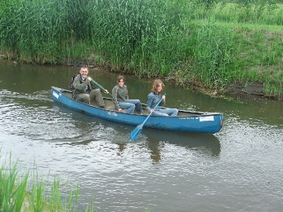
We gaan richting Osnabruck waar we een actief programma gaan samenstellen. We hebben al een camping gereserveerd waar we de nacht in tentjes zullen doorbrengen. Je moet je NU al opgeven zodat we voor de activiteiten de juiste aantallen hebben. Het exacte programma krijg je later maar je kunt denken aan kanovaren, klimbos, nachtdropping, enz. Kortom; te gek om te missen!
De activiteiten worden betaald door het Ketelhuisfonds uit Losser, Daardoor kunnen we het inschrijfgeld laag houden op € 25,-- p.p. en dan heb je een geheel verzorgd kamp inclusief een herinneringskado.
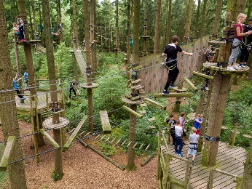
Vul het aanmeldbriefje hiernaast in en lever dat voor 1 maart 2020 in op de les
of bij Eelke Douma, Sweelinckstraat 40 in Losser. Je mag het briefje ook mailen naar info@judolosser.nl.
Nadere informatie en programma volgt in mei 2020

Natuurlijk ga ik mee op De Uitdaging
Op 20 en 21 juni 2020

Naam | :
Geboortejaar | :
Mobiel nummer | :
Medicijnen | : | Nee / Ja, nl
Dieet | : | Nee / Ja, nl
Ik kan wel / geen tent meenemen.
Zo ja | : | Er kunnen ………….. personen in mijn tent slapen
Ik kan wel / geen auto meenemen
Zo ja | : | Er kunnen …………… in mijn auto vervoert worden
Door het opgeven voor deze activiteit geef je Judo Losser toestemming
voor een eenmalige incasso van het te incasseren bedrag.
Inleveren voor 1 maart 2020 op de les, via mail of bij sweelinckstraat 40 Losser

